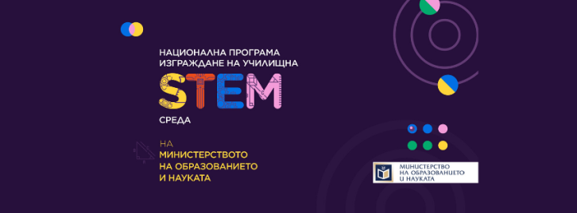




ПОКАНА
за
ДАРЕНИЕ

УВАЖАЕМИ/А ГОСПОДИН/ГОСПОЖО УПРАВИТЕЛ/ДИРЕКТОР,

Тази година Средно училище „Никола Войводов“ град Враца е удостоено с възможността да изгради свой модерен СТЕМ център по НП „Изграждане на училищна СТЕМ среда“.
Основен приоритет и водеща политика на образователната ни институция е да бъде адекватна на съвременните условия, да формира и подготвя кадри, които да отговарят на нуждите на динамично развиващия се пазар на труда. Обучението ни е насочено към развиване на креативност, иновативност и инициативност в учениците в сферата на технологичната промишленост, икономиката и технологичния сектор.
Идейният проект предвижда учебни и общи пространства за STEM дейности чрез обзавеждане и интериорен дизайн, подкрепящ ученето и творчеството, интегриране на дигитални и недигитални технологии в достъпна физическа среда за процесите на преподаване и администриране. Планираме активности за учениците със СОП.
С изграждането на нашия СТЕМ център „Дигитални създатели – науки на бъдещето“ ние ще превърнем учебния процес не само в съвременен и интересен, но и ще подготвим учениците на Враца за БЪДЕще, в което високите технологии, науката и изкуството ще са ключовите фактори за живот в дигитализация, цифровизация и промяна.
В одобреното проектно предложение по Програмата е планирана обществена финансова подкрепа.

Ако ВАШИТЕ политики за развитие и успех на компанията, която представлявате, отговарят на НАШИТЕ планове, ако споделяте същите ценности и приоритети, Ви молим да ни подкрепите със сума по Ваше желание.
БЛАГОДАРИМ ВИ!

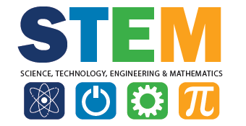
Ръководител на проекта и лице за контакти: Снежанка Каменова, Директор
Основание за дарение: ЗЗД чл. 225 и Наредба 8/ 11.08.2016г. на МОН
Даренията се приемат в училището. Издава се Свидетелство за дарение на дарителя.

Предприети кампании на училището до момента

Благотворителен мартенски базар

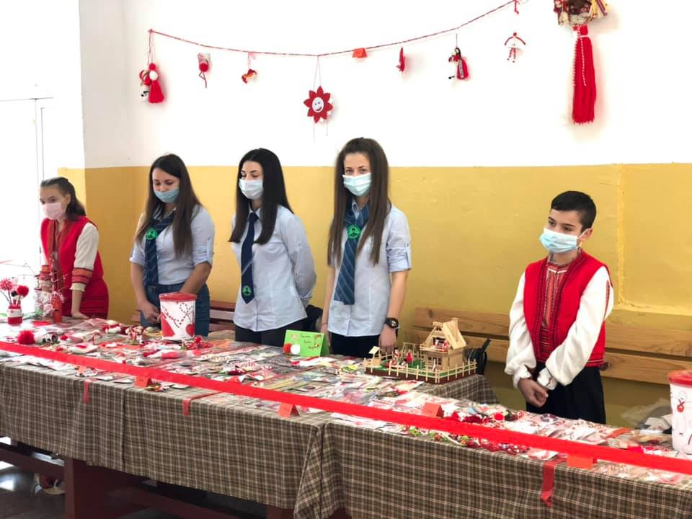
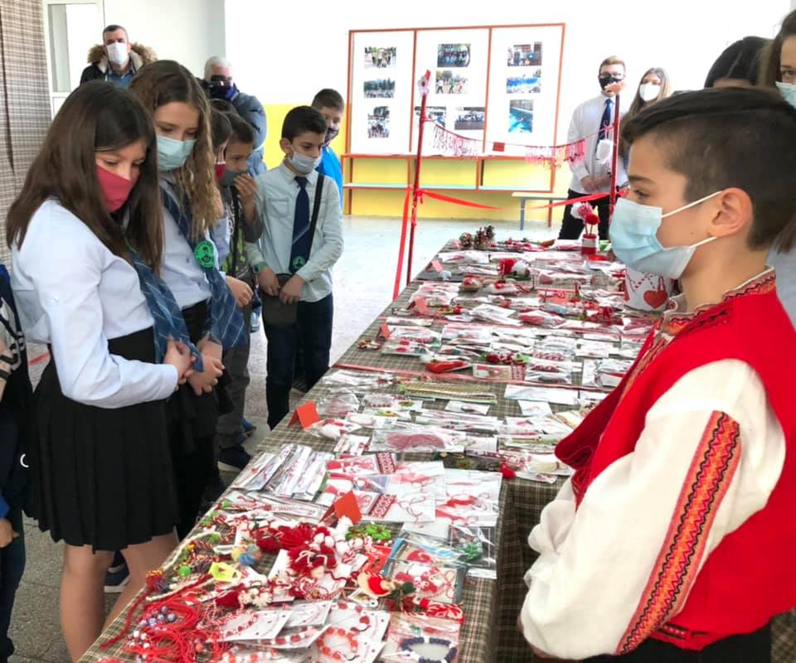
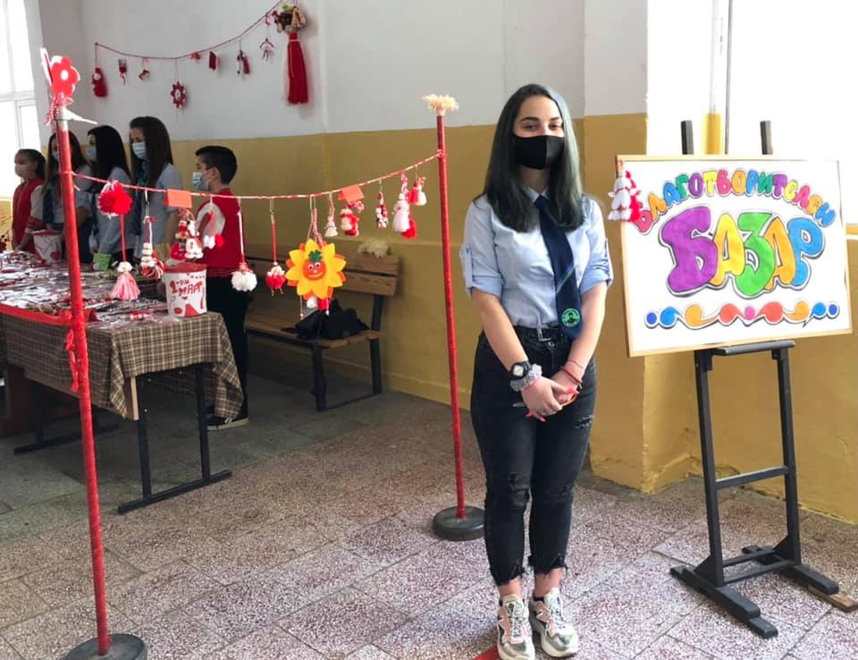

Предстоящи благотворителни акции:

Великденски базар
Концерт спектакъл по случай 40-годишния юбилей на училището


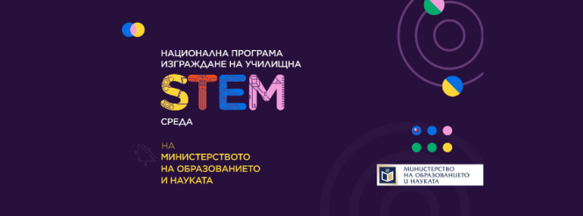

ПОКАНА ЗА ДАРЕНИЕ
Уважаеми съграждани, родители и бивши възпитаници на
СУ “Никола Войводов“,

Тази година УЧИЛИЩЕТО НИ е удостоено с възможността да изгради свой модерен СТЕМ център по НП „Изграждане на училищна СТЕМ среда“.
Идейният проект предвижда учебни и общи пространства за STEM дейности чрез обзавеждане и интериорен дизайн, подкрепящ ученето и творчеството, интегриране на дигитални и недигитални технологии в достъпна физическа среда за процесите на преподаване и администриране. Планираме активности за учениците със СОП.
С изграждането на нашия СТЕМ център „Дигитални създатели – науки на бъдещето“ ние ще превърнем учебния процес не само в съвременен и интересен, но и ще подготвим учениците на Враца за БЪДЕще, в което високите технологии, науката и изкуството ще са ключовите фактори за живот в дигитализация, цифровизация и промяна.

Призоваваме Ви да проявите отношението си към училището, от което стартирахте като личности, родители и успели специалисти, дарявайки сума по Ваш избор.
За да съградим заедно бъдещето на нашите талантливи и креативни ученици, са необходими желание и вяра, защото:

УЧИЛИЩЕТО ИМА ЗНАЧЕНИЕ!

Станете съпричастни в изграждането на училищен СТЕМ център „Дигитални създатели – науки на бъдещето“
и подкрепете инициативата да превърнем училището ни в модерен и неповторим образователен център.
БЛАГоДАРим Ви!

Основание за дарение: ЗЗД чл. 225 и Наредба 8/ 11.08.2016г. на МОН
Даренията се приемат в училището. Издава се Свидетелство за дарение на дарителя.
Ръководител на проекта и лице за контакти: Снежанка Каменова, Директор

